Универсальный метод защиты веб-приложений
А.В. Адамов, А.В. Бабич
(Тюмень, ТюмГУ, Кафедра ИБ)
Universal web-application protection method
A.V. Adamov, A.V. Babich
Введение
На сегодняшний день порог вхождения в сферу создания веб-сайтов минимальный, благодаря упрощенным языкам веб-программирования и развивающимся технологиям, делающими процесс создания сайта простым, но эффективным с точки зрения достижения цели заказчиком. Не удивительно, что наряду с бурным развитием сферы Интернет, теми же темпами развиваются и угрозы безопасности работающих в ней сервисов.
В тоже время, роль сайтов и их влияние на бизнес постоянно растет, а перенасытившийся рынок неквалифицированных веб-программистов, зачастую роль которых выполняют студенты, пагубно влияет на качество программных продуктов и сайтов в частности. Проблема безопасности у таких исполнителей, к сожалению, стоит далеко не на первом месте. Положение усугубляется и тем, что заказчик порой остается в неведении, что его сайт и все, располагающиеся там данные, являются слабо защищенными или не защищенными вообще.
По данным статистики WASC (Web Application Security Consortium)[1], более 13% сайтов могут быть скомпромитированы полностью автоматически, 80-96% из которых имеют высокую степень уязвимостей, 86% — среднюю степень уязвимостей, 37% — низкую.
В данной статье хотелось бы поговорить о части Интернета, являющейся его непосредственным лицом, и касающейся практически каждого пользователя — это веб сайты и их безопасность. Актуальность проблемы безопасности такого вида приложений растет с каждым днем, а большинство уязвимостей, существующих на данный момент в этой сфере, связаны с ошибками и недочетами, допущенными на этапе разработки сайта.

Что делать?
Таким образом, мы подошли к вопросу о необходимости решения указанной проблемы. Возможных вариантов несколько. Первый — обучить всех веб-программистов основам безопасности при создании сайтов, но данный способ не масштабируем и трудно реализуем с учетом темпов роста количества программистов. Наиболее оптимальным вариантом компенсации человеческого фактора, — недочетов программиста в процессе создания веб-сайтов, на сегодняшний день является технология WAF (Web Application Firewall).

WAF — Брандмауэр веб-приложений
WAF — это межсетевой экран, накладывающий определенный набор правил на то, как происходит взаимодействие сервера и клиента, обрабатывая HTTP-пакеты. В основе лежит тот же принцип, что и в обычных фаерволах — контроль и анализ всех пакетов, поступающих от клиента. WAF опирается на набор правил, с помощью которого выявляется факт атаки по сигнатурам — признакам активности пользователя, которые могут означать нападение.

Брандмауэр WEB приложений еще называют третьей линией обороны. В такой парадигме первой линией обороны являются межсетевые экраны, второй — системы IPS, и, наконец третьей — WAF (рис. 1).

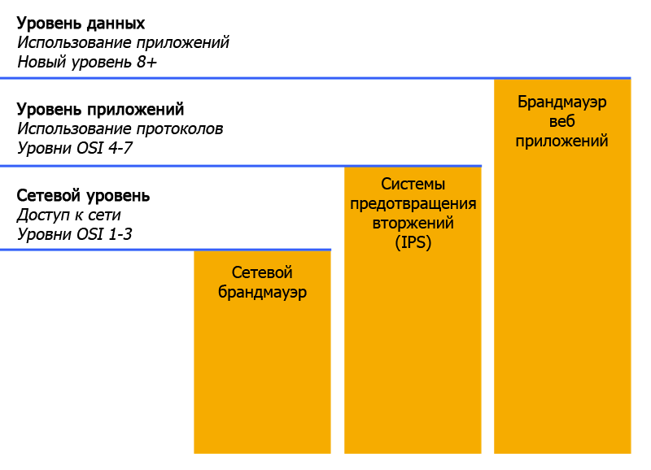
Рисунок 1
Типы WAF
Web Application Firewall разделяют на 2 типа: аппаратный и программный. Наибольшее распространение получил второй ввиду более простой реализации.

По принципу действия WAF можно разделить на три типа:

- Реализованные в виде обратного прокси-сервера;
- Работающие в режиме маршрутизации/моста;
- Встроенные в веб-приложения.

Обратный прокси-сервер
В данном типе WAF все данные сначала обрабатываются прокси-сервером, который уже решает пропускать пакеты или блокировать. В случае положительного результата данные перенаправляются к веб-серверу без изменения, либо с частичной правкой.
К данному типу относятся: mod_security [2], Barracuda [3], nevisProxy [4].

Режим маршрутизации/моста
К этому типу чаще всего относят аппаратные WAF. У данного типа реализации есть как плюсы, так и минусы. К первым можно отнести прирост производительности, ко вторым более сложную и тонкую настройку.
Примером данного типа WAF является Impreva SecureSphere [5].

Встроенные в веб-приложения
Данный тип WAF встраивается непосредственно в веб-приложение в качестве дополнительного функционала и работает на программном уровне.
Наиболее распространенным подобным WAF в России является брандмауэр, встроенный в CMS Битрикс[6].

Обработка правил в WAF может осуществляться по принципу blacklist (производится сопоставление со списком недопустимых условий), whitelist (принимаются только разрешенные действия) или смешано.
Типы угроз
На сегодняшний день, почти все брандмауэры веб приложений призваны защитить от основных типов угроз свойственных веб сайтам.
- SQL инъекция
- Межсайтовый скриптинг (XSS)
- Межсайтовые подделки запросов (CSRF)
- Спам в комментариях
- Распределенный отказ в обслуживании (DDoS-атаки)
- Отсутствие таймаута сессии
- Обратный путь в директориях
Недостатки WAF
Основной проблемой, существующей на данный момент, являются ограниченные возможности существующей технологии WAF в обеспечении защиты от широкого спектра угроз. А также возможность обхода существующих на данный момент брандмауэров.

Каждый брандмауэр имеет отличительную особенность и оставляет за собой след. Для обнаружения того или иного firewall используется метод распознавания “fingerprint”, что в переводе означает “отпечаток пальца”. Например:
- специальные коды ответа при передаче особых данных или вызове ошибок;
- специальные переменные, хранимые в Cookie;
- изменение HTTP-заголовков, в частности данные, передающиеся в Server;
- незамедлительное завершение соединения при срабатывании недопустимого условия;
- встроенный набор базовых правил, поддающийся раскрытию.

После того как WAF обнаружен остается только найти его соответствующую уязвимость и использовать ее. 100% защиты не существует и WAF в этом не исключение. На сегодняшний день существует множество вариантов обхода WAF и этот список постоянно пополняется. В качестве примера можно взять исследование компании Positive Technologies, которые нашли более 30 возможностей обхода существующих WAF [7].
Заключение
Если говорить простым языком, WAF — это универсальный способ минимизировать угрозы, связанные с человеческим фактором, при создании веб-приложений. Как у любого универсального метода, WAF имеет ряд недостатков.
Основная проблема современных WAF кроется в их архитектуре, основанной на общем принципе. Все они используют сигнатурный анализ для определения типа угроз.
Недостаток такого подхода очевиден — его легкая обнаруживаемость и относительно легкий способ обхода.
Один из возможных вариантов решения этой проблемы я вижу в применении методов поведенческого анализа. Принцип такого подхода в корне отличается от сигнатурного. За основу берется нормальное поведение, скажем, в скрипте С чтение из таблицы А - нормально, если происходит чтение из таблицы Б, это считается аномальным. Данный подход в теории может закрыть уязвимости связанные с сигнатурным анализом. Данное направление я вижу наиболее перспективным в решении проблем безопасности веб-сайтов.

Библиографический список
1. Статистика уязвимостей Web-приложений за 2008 год – Режим доступа: http://ru.scribd.com/doc/21324267/WASC-Web-Application-Security-Statistics-2008-Russian
2. ModSecurity – Режим доступа: http://modsecurity.org,
3. Barracuda Networks, Inc. (US) – Режим доступа: http://barracudanetworks.com,
4. AdNovum Informatik AG – Режим доступа: http://adnovum.ch,
5. A division of Virtual Graffiti, Inc. – Режим доступа: http://impervaguard.com,
6. Компания «1С-Битрикс» – Режим доступа: http://1c-bitrix.ru,
7. Дмитрий Евтеев, Методы обхода Web Application Firewall – Режим доступа: http://www.ptsecurity.ru/download/PT-devteev-CC-WAF.pdf

